Documentacion Agente Problemáticas Sociales
HU-17 – Configuración y despliegue del servidor

Cristobal galaz
Fecha:01-04-2026

Descripcion general:
Como administrador, quiero tener el servidor correctamente
configurado con Docker, n8n y la base de datos desplegada,
para que todos los componentes del sistema funcionen de
forma integrada y estable.
Criterios de aceptación:
- Docker y n8n ya están instalados y funcionando en el servidor
- La base de datos corre como contenedor Docker con persistencia
- n8n puede conectarse a la base de datos correctamente
- Los puertos necesarios están abiertos y accesibles
- Las credenciales están protegidas con variables de entorno (.env)
- La configuración está documentada en el manual de instalación
Criterios de aceptación

Criterio | estado
Docker y n8n ya están instalados y funcionando en el servidor | Cumplido
La base de datos corre como contenedor Docker con persistencia | Cumplido
n8n puede conectarse a la base de datos correctamente | Cumplido
El frontend puede consumir los datos de la vista correctamente. | Cumplido
Los puertos necesarios están abiertos y accesibles | Cumplido
Las credenciales están protegidas con variables de entorno (.env) | Cumplido
La configuración está documentada en el manual de instalación | Cumplido

Estructura del proyecto
- El proyecto se organizo dentro de la carpeta /home/alumno/agente/ con la siguiente estructura. Donde se encuentra: docker-compose.yml y la carpeta frontend . La carpeta frontend/ contiene la aplicación Flask (api.py), la interfaz web (index.html), el Dockerfile para construir el contenedor y el archivo .env con las variables de entorno sensibles. La carpeta searxng_data/ contiene la configuración del motor de búsqueda.
Screenshot: ls -la /home/alumno/agente/
4. Configuración de variables de entorno
- "El sistema utiliza variables de entorno para proteger las credenciales sensibles. Ninguna contraseña, token o URL interna está hardcodeada en el código fuente. Las variables se definen en el archivo frontend/.env que es leído automáticamente por Docker al levantar el contenedor gracias a la directiva env_file en docker-compose.yml. Para configurar el sistema se debe copiar el archivo. env.example como. env y completar cada valor. 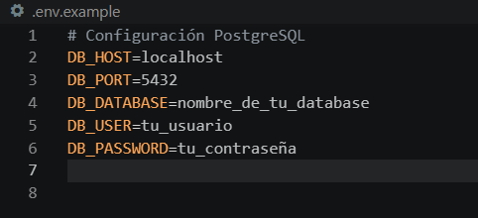
Levantamiento de los servicios
- Comando usado para levantar todo:
cd /home/alumno/agente
docker-compose up -d
- Comando para verificar:
docker ps

Verificación de servicios
- Frontend: http://servidor:5000
- n8n: http://servidor:5678
- Portainer: http://servidor:9000
Screenshots: cada interfaz abierta en el navegador

Protección del webhook
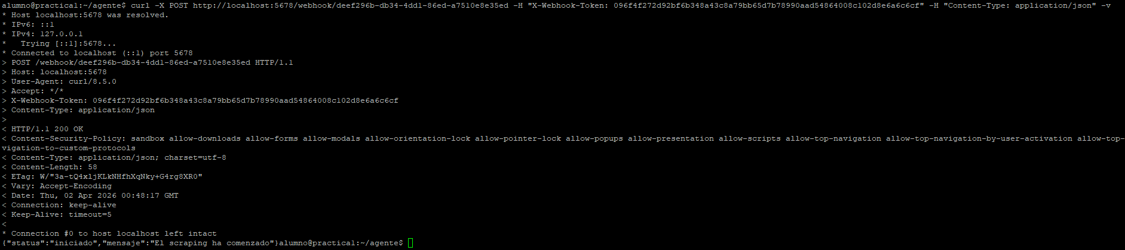

Solución de problemas comunes
- Contenedor no levanta → docker-compose logs frontend
- n8n no conecta a BD → verificar variables en docker-compose.yml
- Rate limit Groq → esperar o cambiar modelo

